《中医药科技成果转化申报审批展示系统》软件说明
为了使中医药科技成果更及时的推向市场，使得广大老百姓更加切实的感受到中医药现代化带来的健康福祉；也为了使得大学科技成果转化的管理更加高效、便利以及信息化，构建了基于中医药科技成果管理流程的管理信息系统（MIS）。
该信息系统具备以下功能：1整理申报2管理审核3展示推广4核算统计。系统可以按时间、转化阶段、科研领域、负责人属性等多个维度对科技成果进行分类查询以及数量统计，可以针对已转化的成果基于年度、分类或者负责人属性进行金额统计。并且可以基于统计结果进行Excel报表输出。
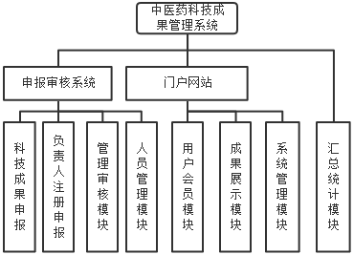
图4.1系统功能模块图
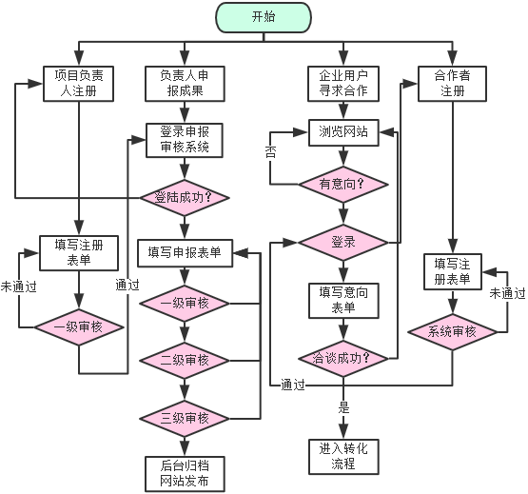
图4.2业务流程图

科技成果申报审批展示系统操作说明手册
目录
第一部分：意向合作者在对外展示门户系统的操作说明 3
一、门户浏览 3
二、访问者注册 3
第二部分：科技成果负责人在申报系统的操作说明 4
一、系统登陆 4
1系统校内访问地址：http://192.168.120.210/at/?mode=admin 4
2用户名为工号，初始密码为1234， 4
注意：验证码区分大小写。 4
3新注册 5
如系统暂未导入您的信息，可点击右上角的“注册”进行注册信息的填写。 5
4登陆后请第一时间右上角点击“修改资料以及密码” 5
5根据提示完善你的资料和信息，并且修改密码。 5
二、申报新成果 6
1左边导航菜单中点击新申请。 6
2根据提示填写表格 6
3填写后根据实际情况提交或者暂时保存。 7
4状态 7
第三部分：管理员在审批系统的操作说明 8
一、系统登陆 8
1系统校内访问地址：http://192.168.120.210/at/?mode=admin 8
2用户名为工号，初始密码为1234， 8
注意：验证码区分大小写。 8
3登陆后请第一时间修改密码。右上角点击修改密码 8
二、审批 8
1根据审批管理员的权限左边导航菜单会分别出现一审、二审、三审的按钮，审批员根据本人权限点击进入审批。 9
2在成果发布的待处理清单中选择需要处理的条目，点击“查看并审批”进入 9
3浏览科技成果信息与材料后，做出审批通过、退回修改、或者撤销的决定。 9
三、权限 9
四、各学院管理员登陆后，请点击部门机构管理，完善本学院信息 9

第一部分：意向合作者在对外展示门户系统的操作说明

一、门户浏览
1意向合作者在浏览器地址栏输入对外发布的域名后访问对外展示的门户系统。地址为：http://cxyapp.shutcm.edu.cn/at
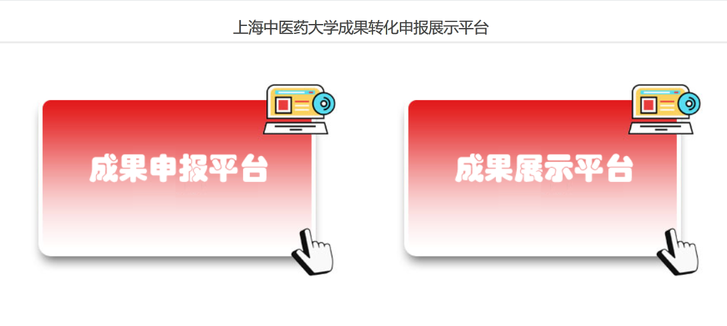
点击右侧“成果展示平台”
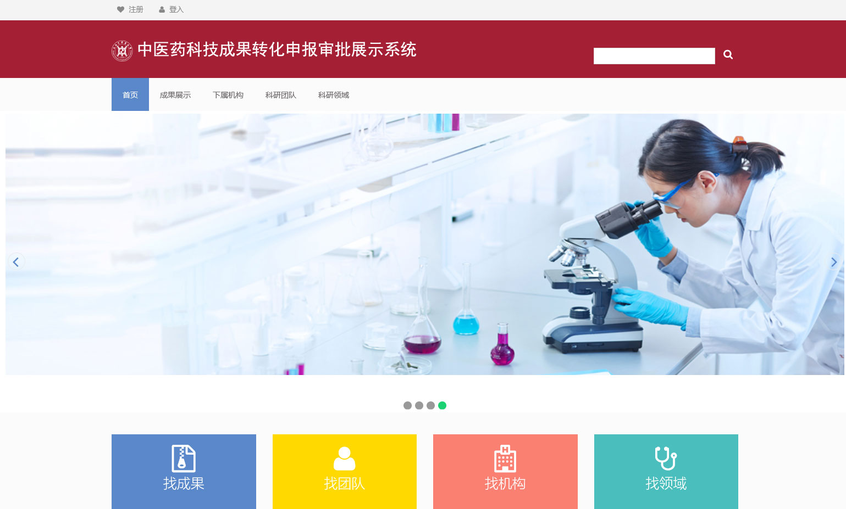
2访问者可以通过各种分类检索浏览门户的所有科技成果简要信息、科研团队的简介、以及各个科研机构的简介。
3如访问者对某一成果或者科研团队有进一步深入了解的想法，或者想浏览科研成果的具体技术参数信息，则必须实名注册，等待审批。

二、访问者注册
1访问者点击门户上方的注册按钮进入注册页面。
2根据提示填写信息，身份证号有效性验证，务必实名。
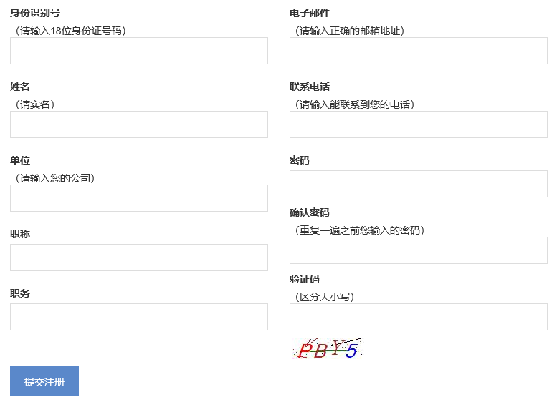
3点击提交注册，等待审批。

第二部分：科技成果负责人在申报系统的操作说明

一、系统登陆
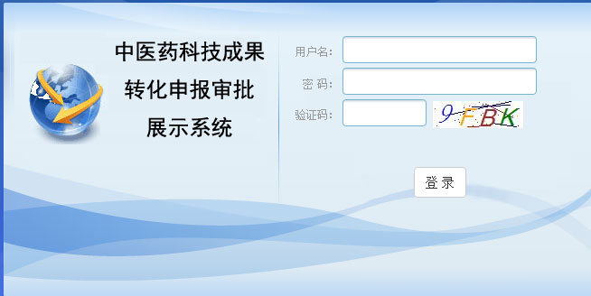

1系统校内访问地址：http://192.168.120.210/at/?mode=admin

2用户名为工号，初始密码为1234，

注意：验证码区分大小写。

3新注册

如系统暂未导入您的信息，可点击右上角的“注册”进行注册信息的填写。
根据提示填写您的注册信息，提交后等待审批。
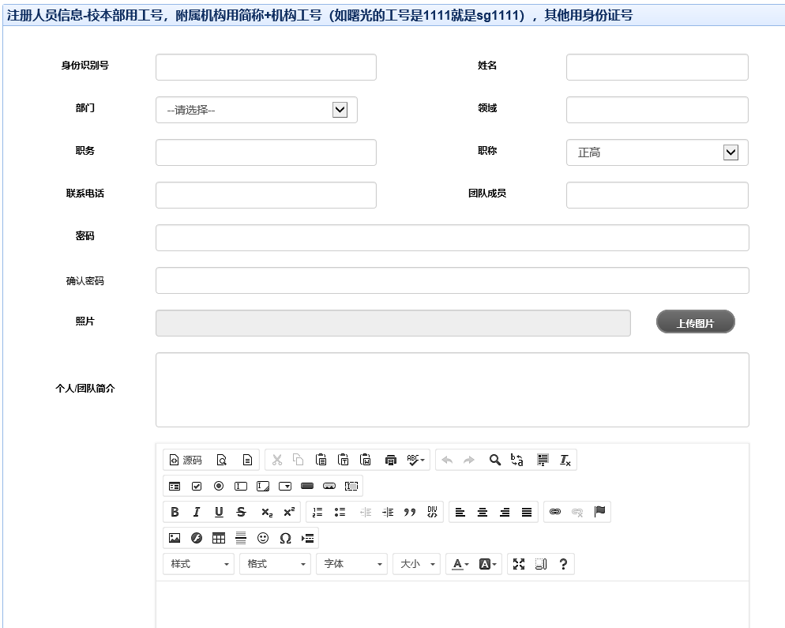

4登陆后请第一时间右上角点击“修改资料以及密码”
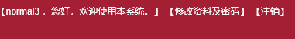

5根据提示完善你的资料和信息，并且修改密码。
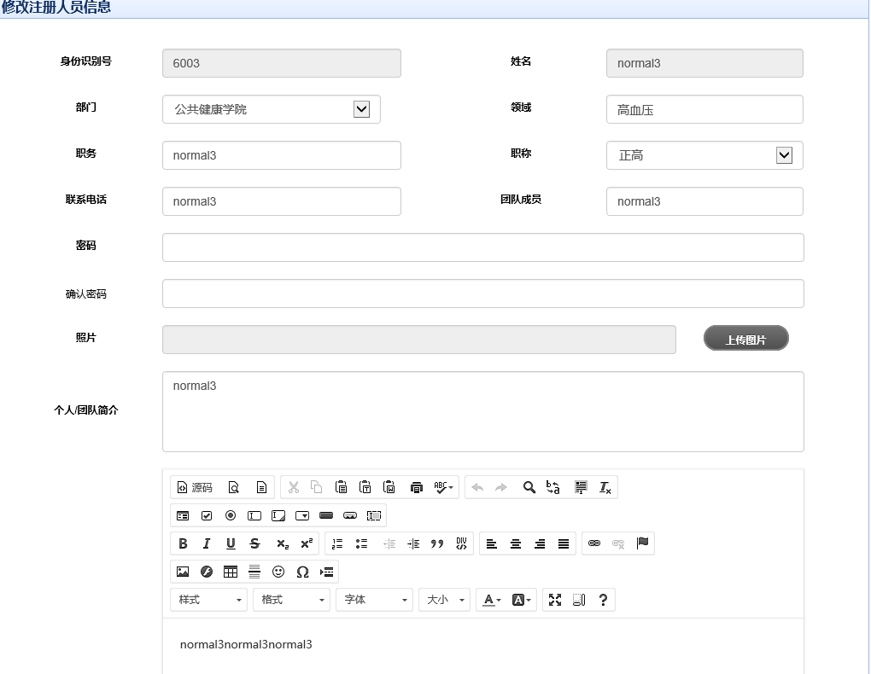

二、申报新成果
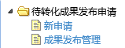

1左边导航菜单中点击新申请。

2根据提示填写表格
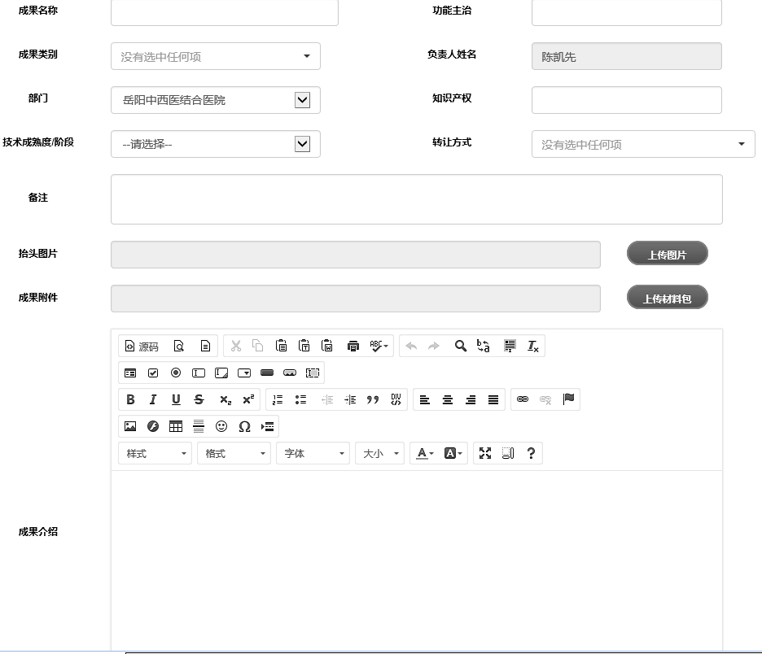

3填写后根据实际情况提交或者暂时保存。
提交。
进入审批流程，之后不可编辑，之后可随时登陆，
在成果发布管理中，关注项目的状态栏等待审批结果。
暂时保存。
之后还可修改，但不会进入审批流程。

4状态
正常状态
分为5种状态，填写中、待一审、待二审、待三审、已发布。
填写中：可重复修改编辑，但不会进入审批流程。
待一审：已提交进入审批流程，等待学院领导审查。
待二审：已经通过学院审查，等待产学研办公室审核。
待三审：通过产学研办公室的审查，等待产学研领导终审。
已发布：科技成果通过审核，存档后将在展示网站上对外发布。
异常状态
分为退回修改和撤销2种。
退回修改，提交后状态栏不会有退回修改字样，而是从待初审或待复审状态又变回填写中状态，项目为可编辑。点击进入编辑页面，下部会有退回修改的原因和时间，根据要求修改后，重新提交即可。
已撤销，项目被撤销，项目关闭，不可再编辑，一段时间后删除。

第三部分：管理员在审批系统的操作说明

一、系统登陆

1系统校内访问地址：http://192.168.120.210/at/?mode=admin

2用户名为工号，初始密码为1234，

注意：验证码区分大小写。

3登陆后请第一时间修改密码。右上角点击修改密码

二、审批
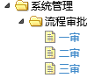或者 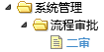或者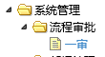或者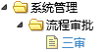

1根据审批管理员的权限左边导航菜单会分别出现一审、二审、三审的按钮，审批员根据本人权限点击进入审批。
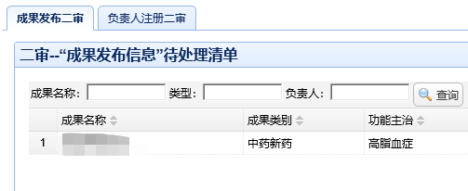

2在成果发布的待处理清单中选择需要处理的条目，点击“查看并审批”进入
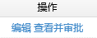

3浏览科技成果信息与材料后，做出审批通过、退回修改、或者撤销的决定。

三、权限
各级审批员，仅对超级管理员已经授权的学院所提交的科技成果具有审批权限。否则成果列表不可见。

四、各学院管理员登陆后，请点击部门机构管理，完善本学院信息
